Mapa de risco projeto esteira transportadora com garra robótica

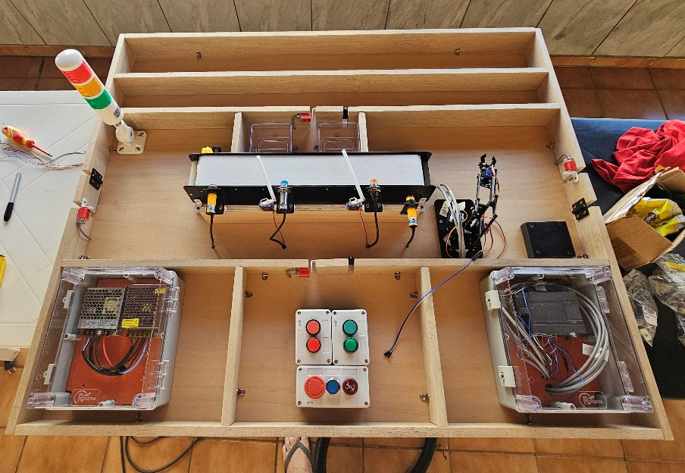 | Identificação | Perigo identificado | Meio de controle
 | 1 | Queda de material | Sistema de segurança nas portas ao adentrar o perímetro da máquina, botão de emergência, sinalização de máquina em operação, EPI’s obrigatórios para função como luva, protetor auditivo, capacete
 | 2 | Esmagamento de membros | Sistema de segurança nas portas ao adentrar o perímetro da máquina, botão de emergência, sinalização de máquina em operação, EPI’s obrigatórios para função como luva, protetor auditivo, capacete
 | 3 | Choque elétrico | Aterramento e dispositivos de proteção, EPI’s obrigatórios para função como luva para alta tensão, protetor auditivo, capacete, ferramentas isoladas 1KV

Legenda
Risco alto e não pode ser controlado | Risco físico
Risco alto e não pode ser controlado | Risco químico
Risco relevante e pode ser controlado  c | Risco ergonômico
Risco relevante e pode ser controlado  c | Risco mecânico/de acidentes
Risco baixo ou médio já controlado | Risco biológico  1

